CONCIERTO DE NAVIDAD BEARIZ 2019
ACTUACIÓN DA
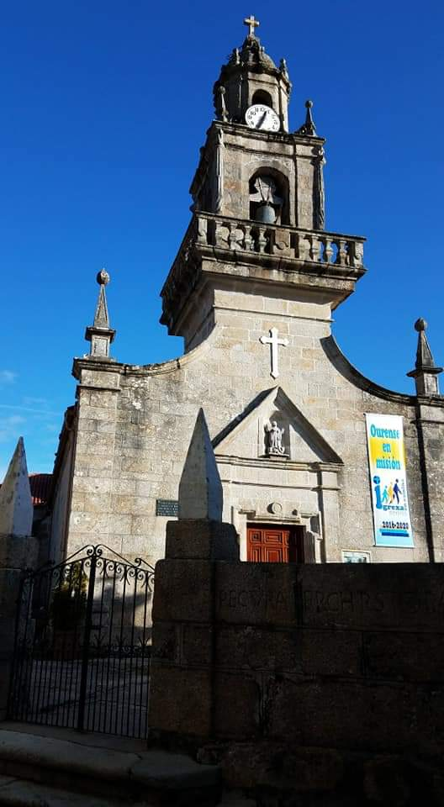
CORAL POLIFÓNICA CASINO O CARBALLIÑO

SE CELEBRARÁ EN LA
IGLESIA PARROQUIAL SANTA MARÍA DE BEARIZ
EL PRÓXIMO DOMINGO
15 DE DICIEMBRE A LAS 17:00 HORAS

ORGANIZA: PARROQUIA DE BEARIZ
COLABORA: CONCELLO DE BEARIZ


